**Инструкция**

[**Телемедицина Врач-Пациент**](https://wiki.is-mis.ru/pages/viewpage.action?pageId=147229519&src=contextnavpagetreemode) **(для пациентов)**

**Содержание**

**Запись пациента на удаленную консультацию 2**

**Получение консультации по телефону 8**

**Получение удаленной онлайн-консультации. Настройка связи пациентом 8**

**Доступные пациенту во время удаленной консультации действия 11**

**Видеозвонок 11**

**Аудиозвонок 12**

**Текстовый чат и обмен файлами 13**

# Запись пациента на удаленную консультацию

На Портале doctor.bashkortostan.ru авторизованным пользователям предоставляется возможность записаться к врачу на плановую удаленную консультацию (т.е. через выбор даты и времени консультации).

Удаленные консультации для пациентов могут проводиться в форматах:

* видеосвязь и голосовая связь;
* голосовая связь без видео;
* обмен текстовыми сообщениями;
* обмен файлами.

Запись на удаленную консультацию производится в Личном кабинете пользователя Портала doctor.bashkortostan.ru

Для записи на консультацию:

* авторизуйтесь на сайте doctor.bashkortostan.ru, нажав кнопку «Вход»

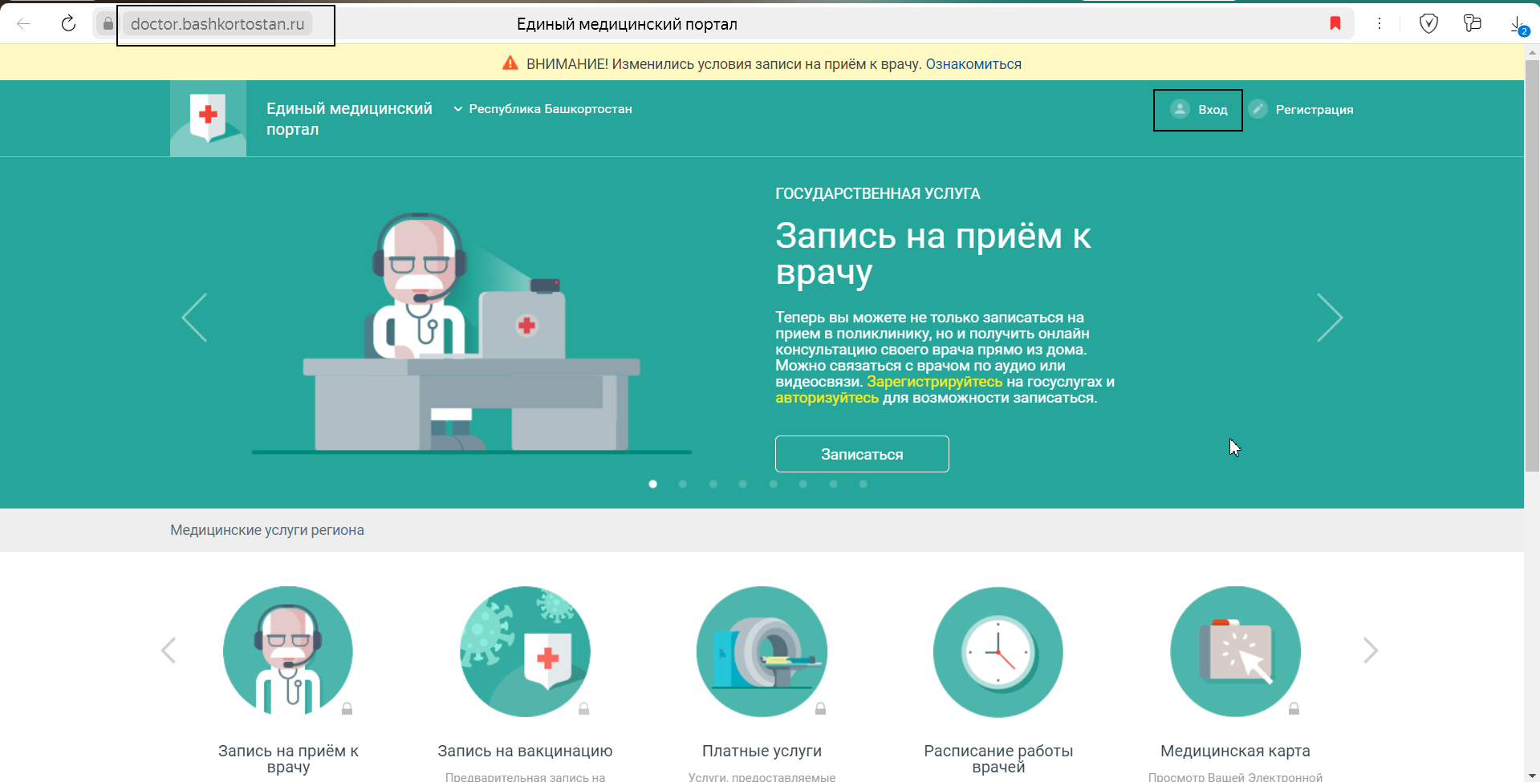

* в Личном кабинете пользователя Портала нажмите кнопку "Моя картотека". Откроется раздел "Моя картотека". Раздел предназначен для записи на услуги, просмотра текущих записей на услуги, просмотра выполненных для пациента услуг. В разделе "Моя картотека" возможно записать на услугу не только себя, но и заведенных в картотеке членов семьи и других лиц;

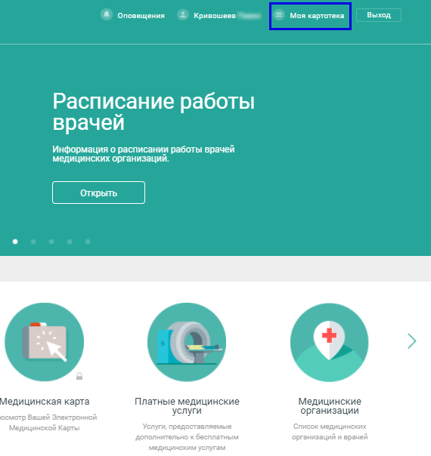

* выберите лицо, которое хотите записать на консультацию, например, себя (свои Ф.И.О.), и нажмите кнопку "Записать к врачу";

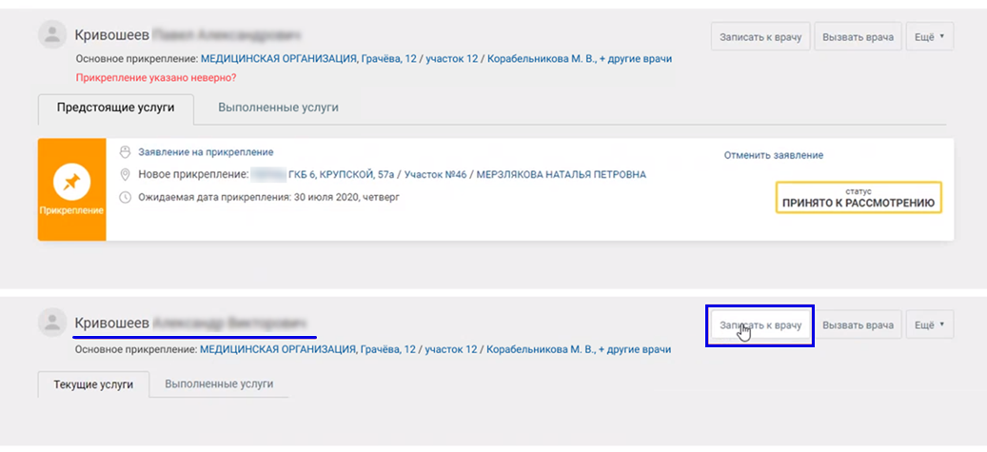

* если врачи МО, в которой у пациента есть прикрепления, создали расписание для принятия пациентов на удаленные консультации, в открывшейся форме отобразится список специальностей врачей МО. Список возможно отсортировать с помощью кнопки "Первичные специалисты" и параметра "Только специалисты МО прикрепления" или просмотреть полный список доступных специальностей врачей с помощью кнопки "Все специалисты". Выберите специальность врача, к которому планировали записаться;

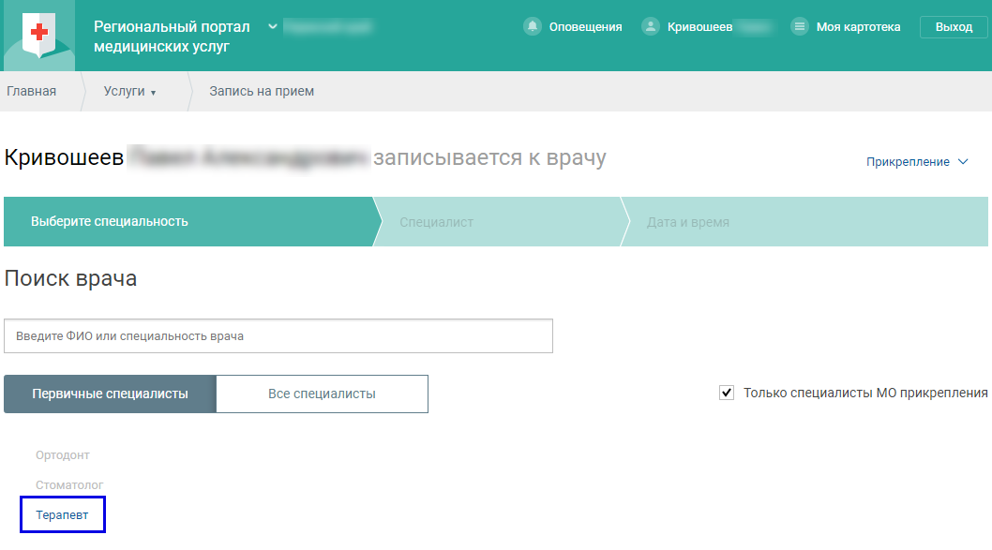

* если в МО прикрепления пациента врачи не проводят удаленные консультации, то на Портале предоставится возможность записать на удаленную консультацию к медицинскому специалисту другой МО. Для этого снимите флаг с фильтра "Только специалисты МО прикрепления" нажмите кнопку "Найти специалиста в другой поликлинике". Отобразится информационное окно с предупреждением, что в случае отсутствия прикрепления или направления в другую МО, в бесплатном приеме врачом-специалистом могут отказать. Нажмите кнопку "Продолжить" в информационном окне. Отобразится список медицинских специалистов для выбора;

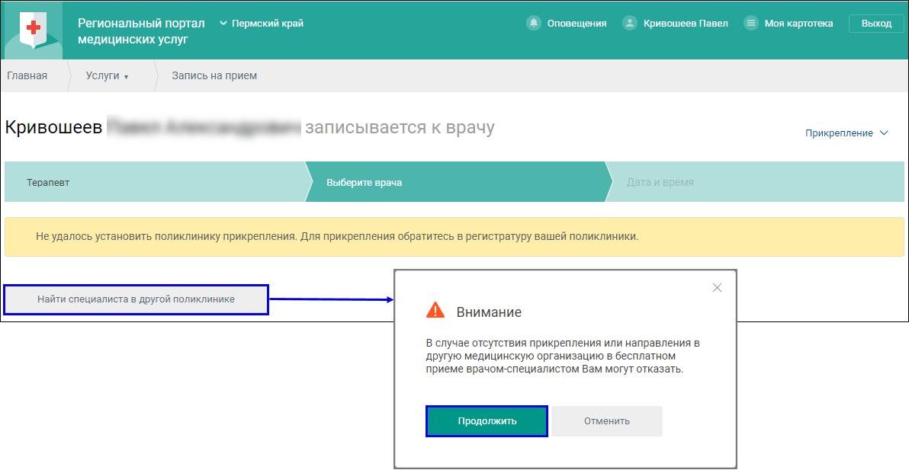

* при записи на удаленную консультацию выберите врача с оранжевой пометкой "+ онлайн", и для которого в столбце "Ближайшая запись" есть доступные для записи время и дата. Если по специалисту, проводящему удаленную консультацию, не отображается значение ближайшей записи, возможно записаться в лист ожидания;

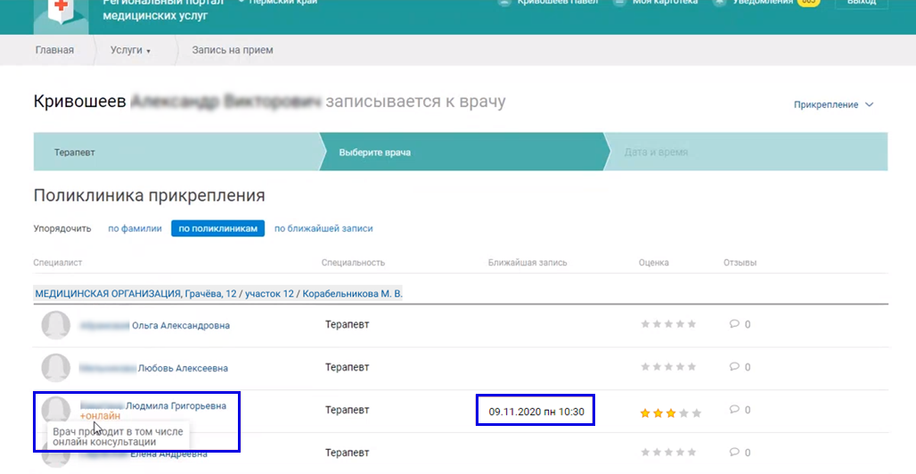

* откроется окно с расписанием выбранного врача. Свободные для записи на удаленную консультацию бирки в расписании специалиста будут иметь зеленый цвет и значок https://wiki.is-mis.ru/download/thumbnails/190873666/image2021-2-20_12-30-18.png?version=1&modificationDate=1709704924306&api=v2 "Сеть". Нажмите на свободную бирку, чтобы записаться. Для большей информативности под расписанием отображается местоположение МО на карте;

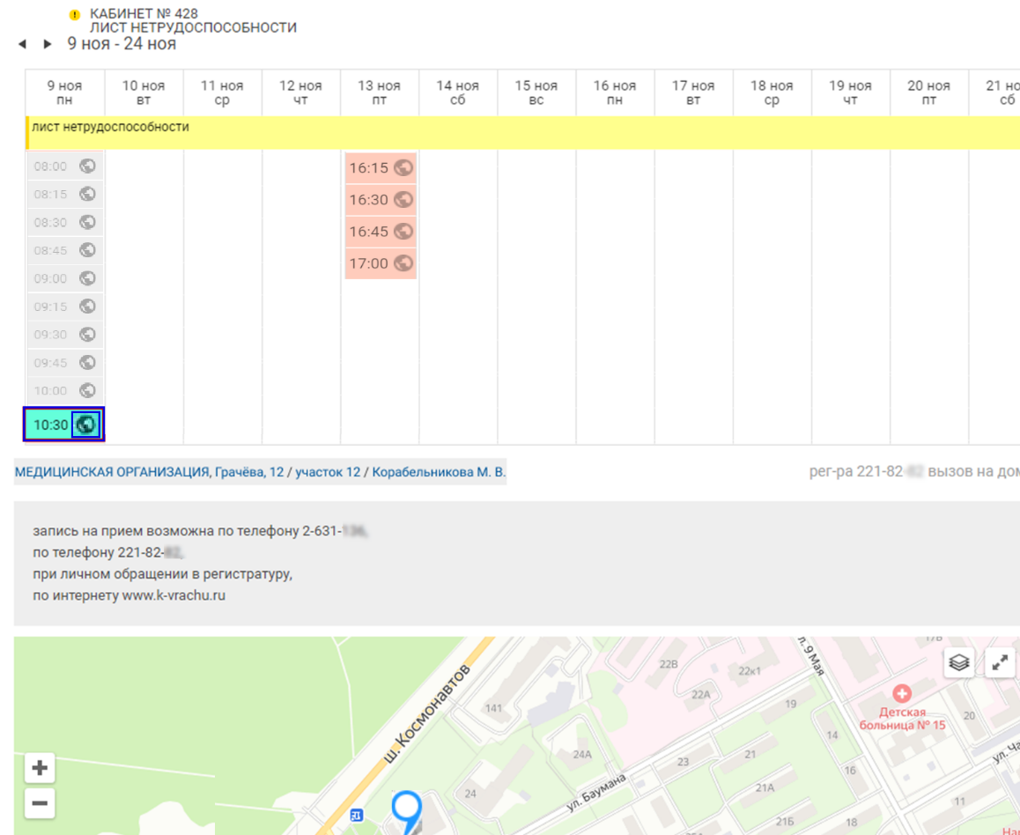

* откроется информационное окно о выбранном времени. Чтобы продолжить запись, нажмите кнопку "Продолжить";

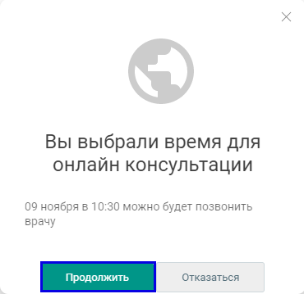

* откроется форма подтверждения записи на выбранное время и дату. Чтобы вам пришло напоминание о запланированной консультации с врачом выберите канал связи (установите флаг по одному из параметров):
  + "по эл. почте" – если в профиле (в Личном кабинете пользователя Портала) корректно указан адрес электронной почты;
  + "в мобильном в приложении" – если на вашем мобильном (или планшетном) устройстве установлено мобильное приложение "К-Врачу" 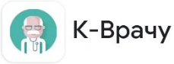 (на платформе Android и iOS);
  + "по СМС".
* в поле "Когда напомнить" можно выбрать период, за который должно прийти пациенту напоминание о предстоящей удаленной консультации;

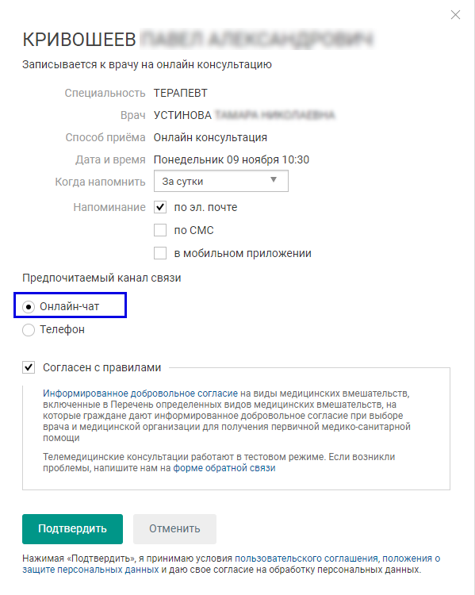

* в поле "Предпочитаемый канал связи" выберите одно из значений:
  + "Онлайн-чат" – если требуется консультация в формате видеосвязи, аудиосвязи, текстового чата;
  + "Телефон" – чтобы консультация прошла по телефону. При этом отобразится поле для номера телефона пациента. Если телефон был задан в профиле пациента, в Личном кабинете пользователя Портала, то он отобразится в поле. При необходимости скорректируйте его;

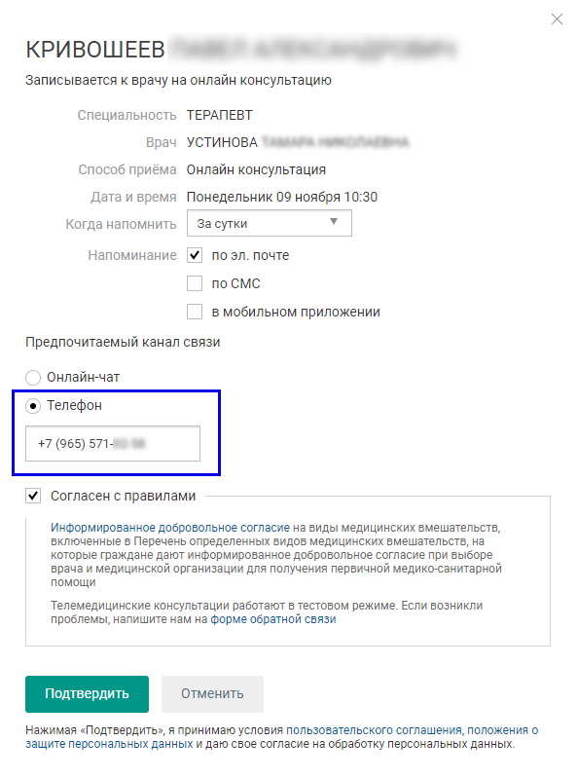

* установите флаг в поле "Согласен с правилами" Информированного добровольного согласия (обязательное условие) – без согласия услуга не может быть предоставлена. Для ознакомления с условиями Информированного добровольного согласия нажмите на ссылку "Информированное добровольное согласие" (выделена синим шрифтом). Файл с текстом Информированного добровольного согласия выгрузится на компьютер;
* ознакомьтесь с условиями пользовательского соглашения, положения о защите персональных данных, так же открываемых нажатием на соответствующие ссылки;
* после ознакомления с документами, заполнения необходимых полей формы нажмите кнопку "Подтвердить".

В случае успешной записи на удаленную консультацию отобразится информирующая о том форма с кнопкой перехода к проверке настроек связи.

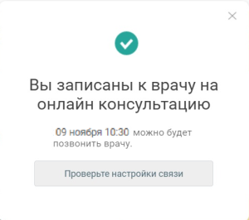

Созданная запись на удаленную консультацию отобразится в разделе "Моя картотека", во вкладке "Текущие услуги". На плашке с записью будет указано "Онлайн консультация", по какому каналу связи придет напоминание пациенту, дата и время удаленной консультации, Ф.И.О. и должность специалиста.

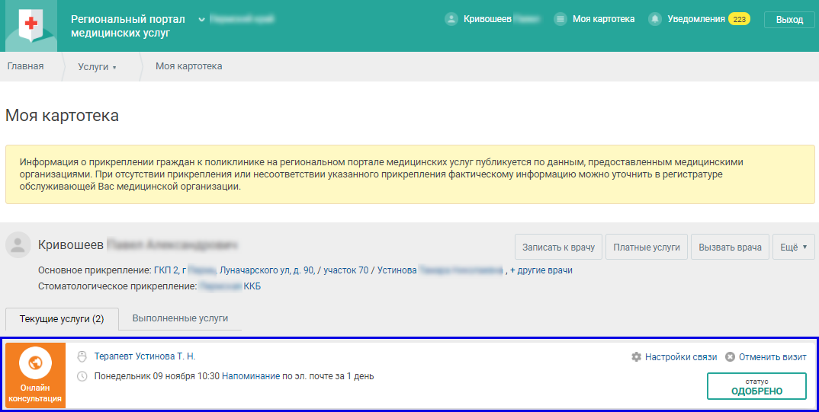

При приближении времени начала консультации информация на плашке изменится, например, может появиться информация – сколько времени осталось до начала консультации.

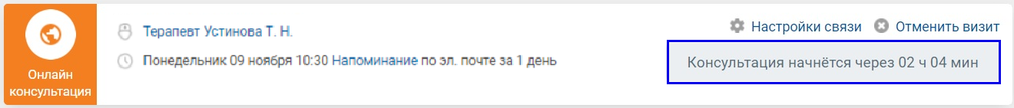

Когда подойдет время начала удаленной консультации, на плашке появится кнопка "Позвонить врачу до ЧЧ:ММ" (на кнопке будет отображено время, до которого возможно будет позвонить медицинскому специалисту).

В случае необходимости отменить запись на удаленную консультацию, нажмите кнопку "Отменить визит"

# Получение консультации по телефону

Если при формировании заявки пациентом был указан предпочитаемый канал связи "Телефон" и номер мобильного телефона, то медицинский специалист свяжется с пациентом в назначенное время по номеру телефона.

# Получение удаленной онлайн-консультации. Настройка связи пациентом

До наступления времени удаленной консультации на записи предстоящей удаленной консультации отобразится информация о том, сколько времени осталось до консультации.

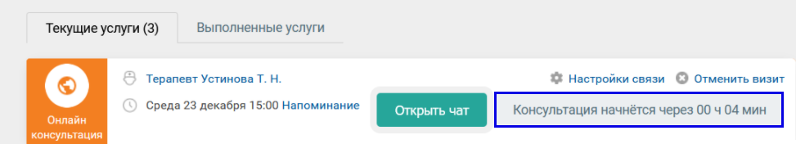

Когда подойдет время начала удаленной консультации на записи о предстоящей консультации отобразятся кнопки:

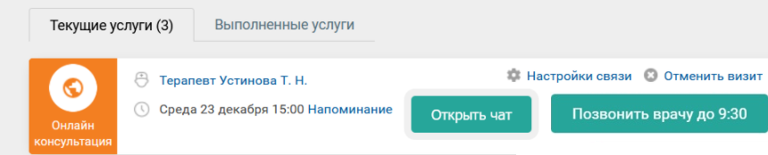

* "Позвонить врачу до ЧЧ:ММ". Рекомендуется дождаться, когда вызов начнет медицинский специалист. Но если звонок от специалиста так и не поступает, сделать звонок может пациент. На кнопке будет показано время, до которого возможно позвонить медицинскому специалисту, если тот еще не начал звонок;
* "Открыть чат". Кнопка также отображается и до наступления времени консультации. В результате нажатия кнопки откроется окно текстового чата с медицинским специалистом.

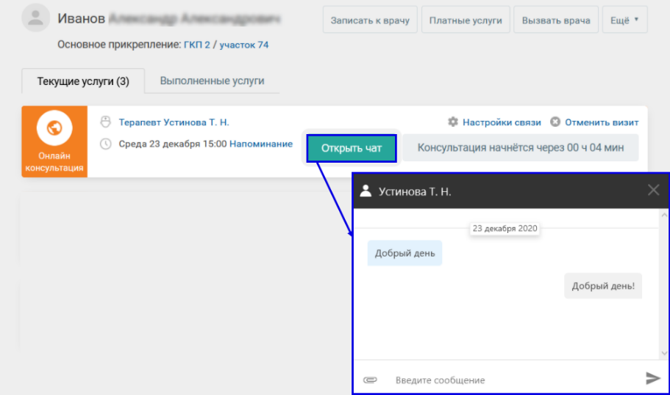

Перед наступлением времени консультации рекомендуется проверить настройки связи и разрешить доступ к микрофону и камере. Для этого в каждой заявке предусмотрена кнопка "Настройки связи".

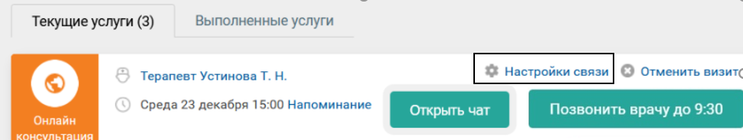

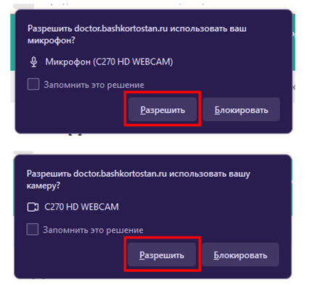

В результате ее нажатия откроется окно "Настройки связи" и запустится проверка. Для проверки микрофона произнесите что-нибудь вслух. Проверьте работу динамика нажатием кнопки "Проиграть звук".

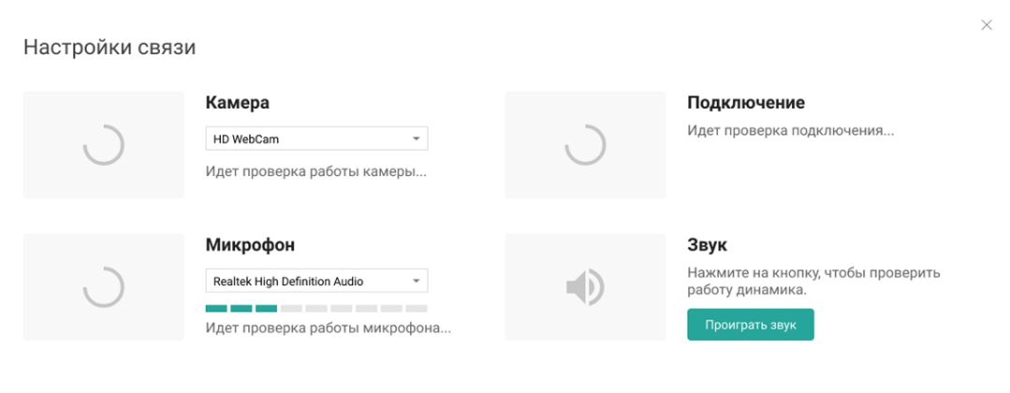

Если селективные настройки неисправны, то в окне информация может быть представлена примерно следующим образом (проблема будет подсвечена красным текстом):

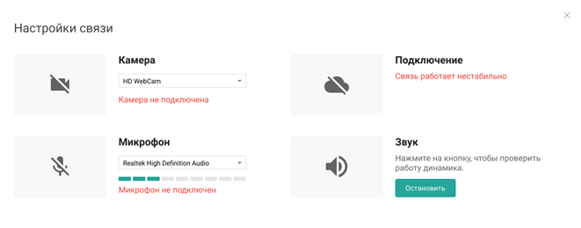

В результате нажатия копки "Позвонить врачу до ЧЧ:ММ" открывается форма "Выберите способ общения".

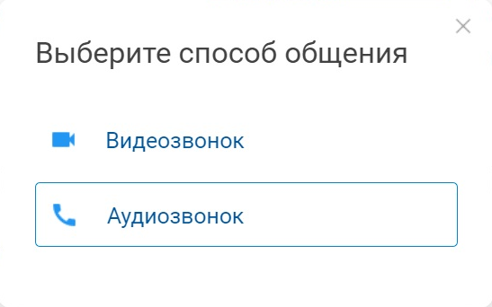

После выбора способа общения откроется форма аудио/видеозвонка соответственно

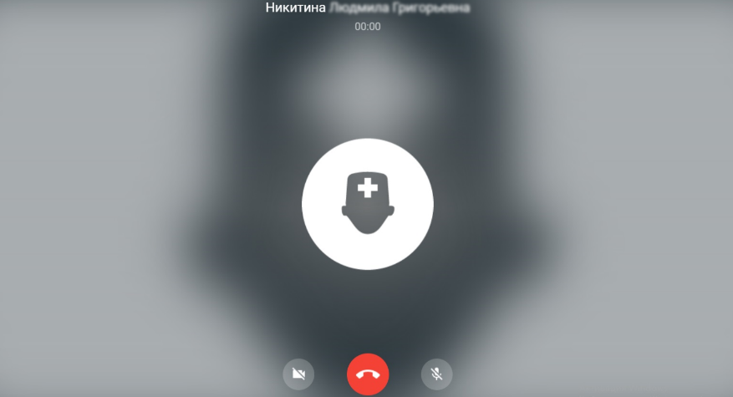

Если инициатором звонка стал медицинский специалист, то на Портале, на открытой в момент поступления звонка странице, пациент увидит форму входящего вызова.

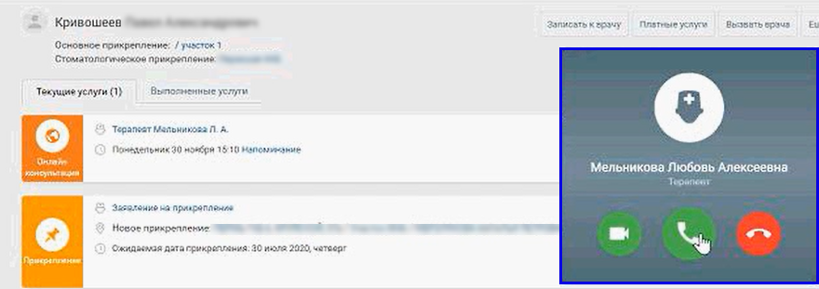

Чтобы принять входящий вызов, нажмите одну из кнопок:

* https://wiki.is-mis.ru/download/thumbnails/190873707/image2021-3-14_20-51-19.png?version=1&modificationDate=1709704928858&api=v2 – консультация будет проходить в формате видеозвонка;
* https://wiki.is-mis.ru/download/thumbnails/190873707/image2021-3-14_20-53-39.png?version=1&modificationDate=1709704928815&api=v2 – консультация будет проходить в формате аудиозвонка.

Кнопка  предназначена для отклонения входящего звонка.

# Доступные пациенту во время удаленной консультации действия

На формах аудио-, видеозвонка отображаются:

* Ф.И.О. медицинского специалиста, к которому обратился пациент за удаленной консультацией;
* отсчет времени, затраченного с начала общения с медицинским специалистом;
* может отображаться текстовое сообщение о том, что удаленные (телемедицинские) консультации работают в тестовом режиме, и ссылка для обратной связи на случай возникновения проблем в работе функциональности;
* кнопки управления звонком

## **Видеозвонок**

Во время видеозвонка доступны следующие кнопки:

*  – кнопка для выхода из формата видеозвонка и перехода к формату аудиозвонка (если микрофон оставить включенным) или текстового чата (если выключить микрофон);
* 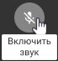 – кнопка для включения микрофона;
* 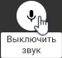 – кнопка для выключения микрофона;
* 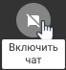 – кнопка для включения отображения текстового чата;
* 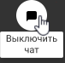 – кнопка для скрытия текстового чата;
* https://wiki.is-mis.ru/download/thumbnails/190873707/image2021-3-14_21-52-46.png?version=1&modificationDate=1709704928270&api=v2– кнопка используется для перехода к полноформатному режиму отображения изображения медицинского специалиста;
* https://wiki.is-mis.ru/download/thumbnails/190873707/image2021-3-14_21-55-20.png?version=1&modificationDate=1709704928226&api=v2 – кнопка используется во время видеозвонка для выхода из полноформатного режима отображения изображения медицинского специалиста;
*  – кнопка завершения звонка.

## **Аудиозвонок**

Во время аудиозвонка вместо онлайн-изображения медицинского специалиста будет отображаться серый фон и иконка-заставка .

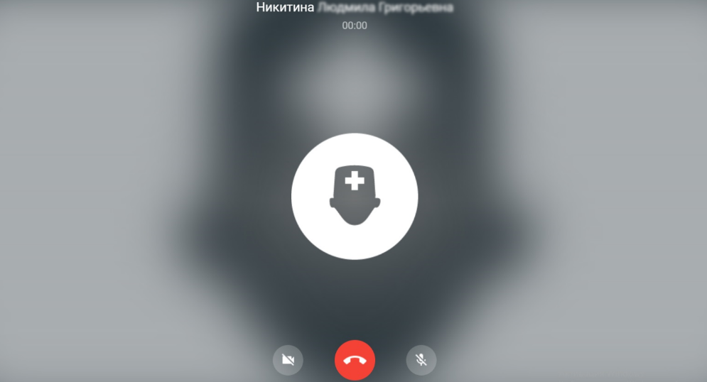

Во время аудиозвонка доступны следующие кнопки:

*  – кнопка перехода к формату видеозвонка;
*  – кнопка для включения микрофона;
*  – кнопка для выключения микрофона;
*  – кнопка для включения отображения текстового чата;
*  – кнопка для скрытия текстового чата;
*  – кнопка завершения звонка.

# Текстовый чат и обмен файлами

Текстовым чатом пациент может воспользоваться для отправки сообщения медицинскому специалисту:

* до и после наступления времени удаленной консультации. Для перехода к текстовому чату нажмите кнопку "Открыть чат" в сформированной записи удаленной консультации. Возможность для пациента отправить в чате сообщение предоставится при наступлении времени консультации. До наступления времени консультации отправить сообщение также возможно, но только после того, как первым беседу начнет медицинский специалист;

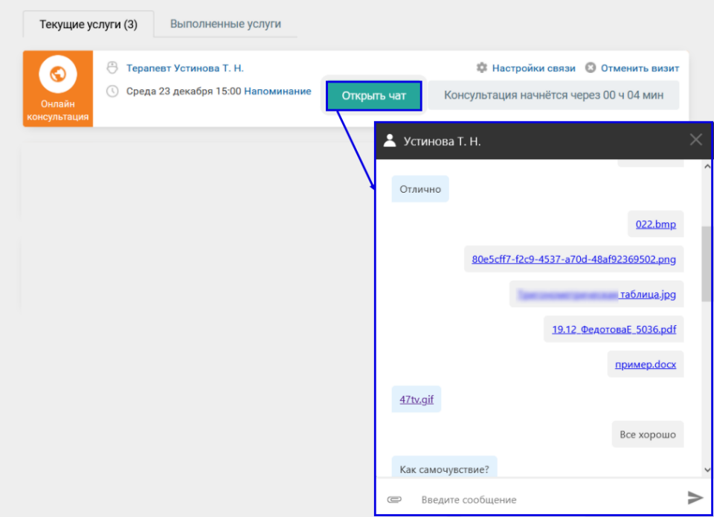

* во время аудио-, видеозвонка;
* после завершения удаленной консультации пациент сможет направлять в чат сообщения в течение часа. По истечении этого времени пациенту будет доступна история чата только на просмотр и скачивание файлов из чата. Для просмотра истории переписки с медицинским специалистом пройдите по пути: Личный кабинет пользователя Портала → раздел "Моя картотека" → вкладка "Выполненные услуги".

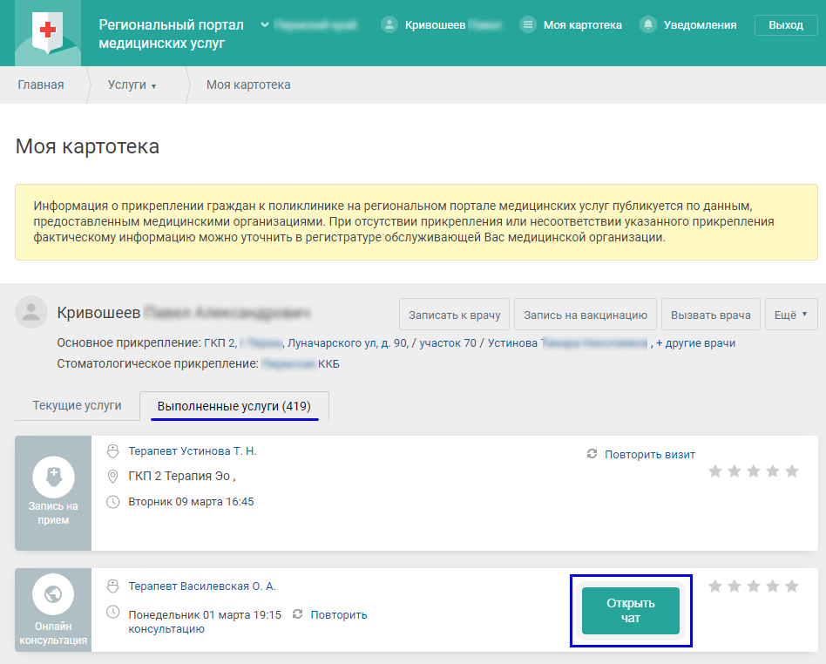

В текстовом чате возможно обмениваться файлами широкой линейки форматов (суммарный объем пакета файлов – не более 500 МБ). Для передачи в текстовом чате файла выполните следующие действия:

* нажмите кнопку https://wiki.is-mis.ru/download/thumbnails/190873707/image2021-3-15_0-52-17.png?version=1&modificationDate=1709704927983&api=v2 "Прикрепить файл";
* выберите на компьютере файл для передачи и загрузите его в чат.

Если файл соответствует следующим условиям, он будет передан медицинскому специалисту и отобразится в истории текстового чата:

* допустимые форматы текстовых файлов: .rtf, .pdf, .docx, .xlsx, .jpg, .gif, .png, .bmp, .xml, .csv;
* допустимые форматы аудиофайлов: .MP3, .WAV;
* допустимые форматы видеофайлов: AVI, MP4, MPG, MPEG.

В случае нарушения требований к передаваемым файлам, при попытке загрузить файл отобразится предупреждение приблизительно следующего содержания: "Файлы типа ____ передавать запрещено".

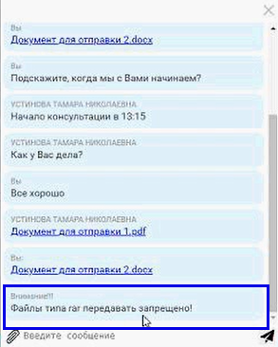

Успешно переданные/полученные файлы отображаются в виде гиперссылок. При нажатии на гиперссылку с названием файла выполнится скачивание файла на компьютер.

Для закрытия окна текстового чата предусмотрена кнопка https://wiki.is-mis.ru/download/attachments/190873707/image2021-3-15_1-18-21.png?version=1&modificationDate=1709704927868&api=v2.